**Homenaje a Rutilio Grande, SJ**

Posted: [12:19 am, Febrero 2, 2019](http://www.reflexionyliberacion.cl/ryl/2019/02/02/homenaje-a-rutilio-grande-sj/)

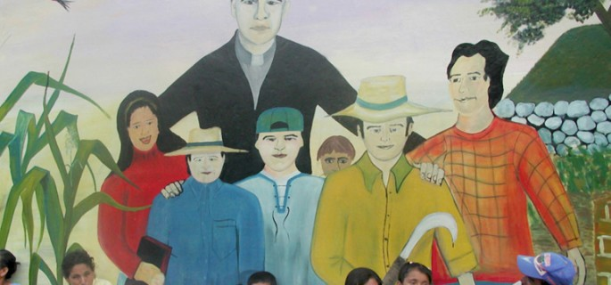

**Un momento clave de la visita del Padre General Jesuita en El Salvador**

**U**nos kilómetros antes de llegar al Paisnal, el P. General quiso detenerse en el lugar donde fueron asesinados a tiros de fusil, por miembros de la Guardia Nacional, el 12 de marzo de 1977, el P. Rutilio Grande SJ, el Sr. Manuel Solórzano y el niño Nelson Rutilio Lemus.

El P. Rutilio era el párroco en Aguilares. Trabajaba pastoralmente con los campesinos de la región y les ayudaba, a través de los procesos de evangelización, a percibir que el mensaje de Jesús es liberador de toda injusticia. El campesinado de la región se había movilizado entonces para defender sus derechos y su dignidad ante los terratenientes de la región, y por ello éstos ordenaron su muerte.

En aquel lugar, y ante las cruces que señalan las tres vidas cegadas violentamente, el P. General permaneció unos minutos en oración. Conmovido, recordaba que el asesinato de Rutilio ocurrió unos tres meses antes de su ordenación sacerdotal en julio de 1977.

El P. Rutilio era amigo cercano de Mons. Oscar Romero y del clero de la Arquidiócesis de San Salvador. Su muerte violenta, ordenada por la prepotencia de los poderosos en alianza con el gobierno del país, llevó a Mons. Romero a transformar la orientación de su misión pastoral en la Arquidiócesis del San Salvador, asumiendo él mismo la defensa de los pobres. Es precisamente la arquidiócesis de San Salvador la que está impulsando el proceso de beatificación del Padre Rutilio y en ello cuenta con el interés del Santo Padre.

El P. Sosa quería celebrar la eucaristía en la Iglesia del pequeño poblado de El Paisnal, donde hoy se encuentran sepultados los cuerpos de Rutilio y sus compañeros mártires. Lo acompañaron allí el Provincial de Centroamérica y diez jesuitas más, junto con centenar de colaboradores de las ocho obras apostólicas de la Compañía en el país.

“***H****emos venido aquí a celebrar la eucaristía para pedir a Dios que el ejemplo de compromiso cristiano que vivió Rutilio Grande y sus compañeros, mártires de la fe que promueve la justicia social, nos inspire y nos renueve*”, señaló el P. General al comenzar la Eucaristía.

**En su homilía, el P. General, señaló a los presentes que *“los mártires dan testimonio de la eficacia del único sacrificio redentor, del sacrificio de la vida entregada por amor y con amor, como lo hizo Jesús, para ofrecer liberación y reconciliación; sacrificio que, por la fuerza del Espíritu, pueden también asumir quienes acogen la invitación de poner en práctica la Palabra de Dios y emprenden el camino del seguimiento de su Hijo”*.**

**Curia General Jesuita en Roma**

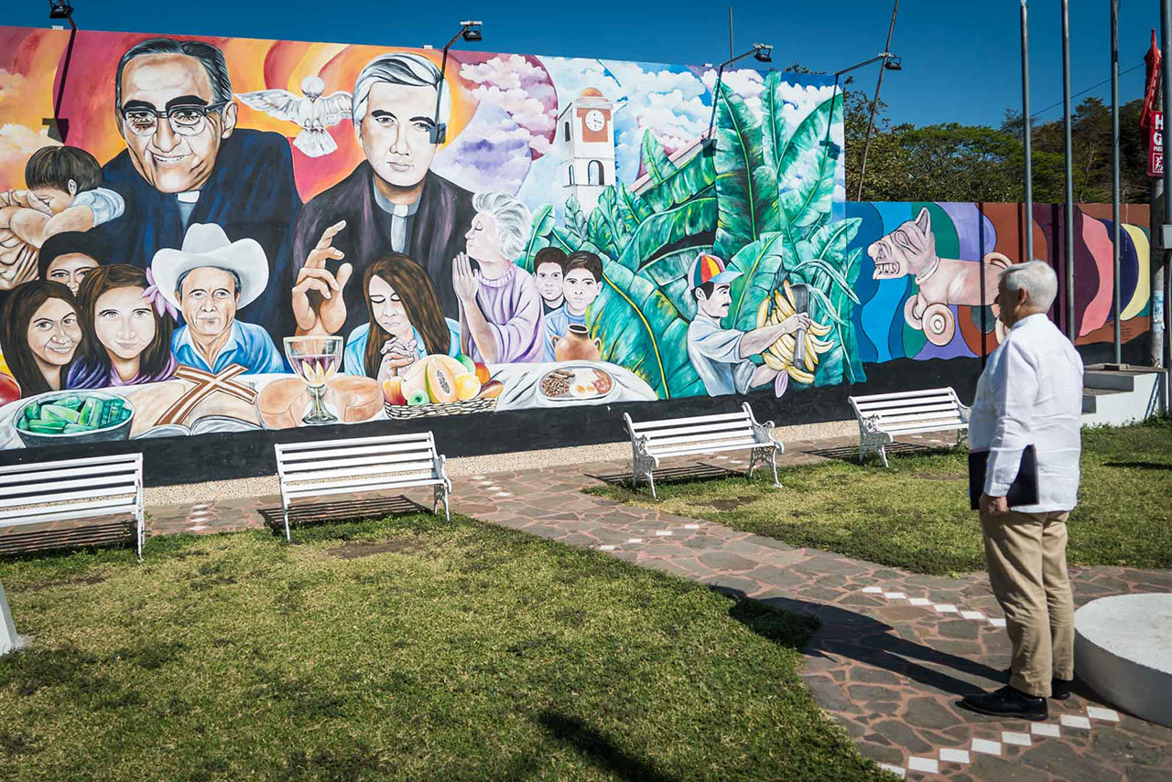

**El P. Arturo Sosa, celebró la eucaristía en la Iglesia del poblado de El Paisnal, donde se encuentran sepultados los cuerpos de Rutilio y sus compañeros mártires.**

<http://www.reflexionyliberacion.cl/ryl/2019/02/02/homenaje-a-rutilio-grande-sj/>